交通安全宣導
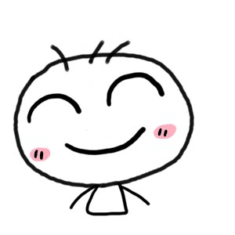
您我都安全
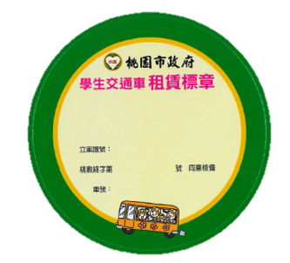


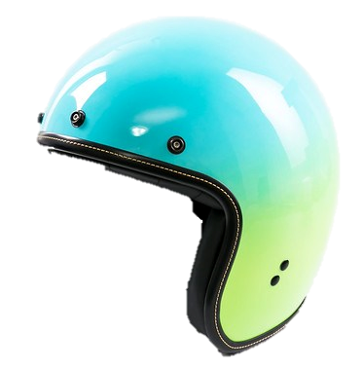
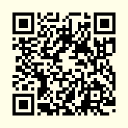
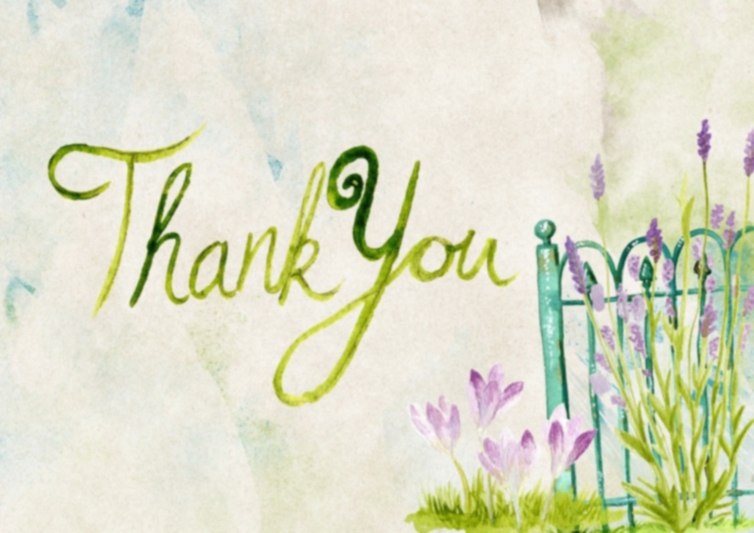
桃園市政府教育局、OO國中(小)
關心孩子的交通安全！

家長簽名：__________________

車號
立案證號
保護裝置
- 請使用安全座椅載運嬰兒
- 騎乘機車及自行車時，務必配戴安全帽，尤其幼兒頭部尚在發育，更應保護頭部。
- 搭乘汽車及客運時，務必繫妥安全帶。
學生交通車
※請選擇具有教育局核發合格標章之機構(補習班、課後照顧中心)車輛，並關心有無超載情形。

交通安全五大運動
- 車頭朝外停車
- 乘客責任
- 下車時向公車及計程車司機說「謝謝」
- 對禮讓行人的車輛駕駛揮手點頭致謝
- 保護長者及婦孺安全地穿越路口
交通安全四守則
- 我看得見您，您看得見我！
- 穿著鮮豔的衣服
- 從直線路段、行穿線穿越道路
- 謹守安全空間
- 不做沒有把握的交通行為
- 一旦猶豫，就說「不」，例如過馬路
- 利他用路觀
- 勿做危害他人之交通行為
- 不隨意變換車道
- 防衛兼顧的安全用路行為
- 預防製造事故，如精神不濟、嗑感冒藥及情緒激動時，避免外出
- 免於受害，如避免綠燈即迅速起步

